Communiqué de presse

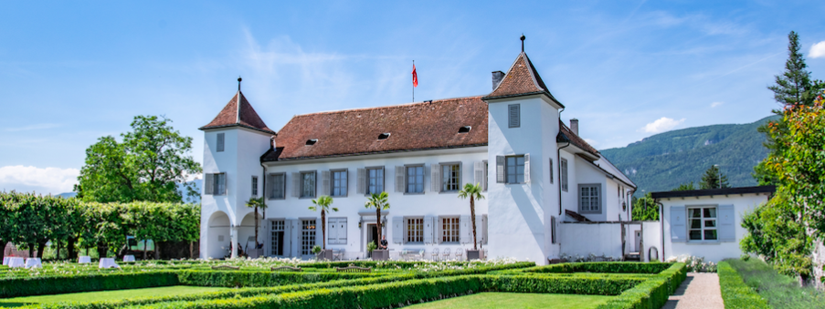

Top 50 des bourses W.A. de Vigier
La Fondation W.A. de Vigier augmente le montant de sa dotation

Soleure, le 15 février 2022 La Fondation qui attribue les traditionnelles bourses de soutien aux start-up augmente le montant attribué de CHF 100 000.–: Cette année, la Fondation W.A. de Vigier veut récompenser jusqu’à six jeunes entrepreneurs et entrepreneuses suisses en leur attribuant
CHF 100 000.– chacun. Le 17 février, 50 start-up entreront en lice pour l’une des fameuses bourses. À l’occasion du Selection Day, les jeunes entreprises présenteront leurs idées en direct lors d’un streaming public diffusé sur www.devigier.ch.

«Sur les quelque 200 candidatures reçues, nous avons sélectionné 50 start-up répondant à nos exigences élevées en termes de qualité. Nous nous réjouissons de permettre à toutes les personnes intéressées d’accéder aux présentations de ces entreprises passionnantes grâce au streaming et d’offrir ainsi une grande visibilité aux start-up» nous confie Carmen Lamparter, COO de la Fondation W.A. de Vigier.

Sept grappes industrielles représentées

Le large éventail d’industries représentées est tout aussi passionnant: sciences du vivant/biotech & pharma, cleantech, medtech, ICT, micro- & nanotechnologies, services et interdisciplinaire. Chaque start-up est rattachée à l’une de ces sept grappes industrielles et a trois minutes pour présenter son projet. À l’issue de l’événement, le jury établit le «Top 15» des concurrents dont la candidature sera examinée plus en détail dans les semaines suivantes. Enfin, les dix meilleurs candidats issus de ce Top 15 seront sélectionnés. Les finalistes présenteront leurs entreprises lors de la remise des prix le 22 juin 2022.

À propos des bourses de soutien W.A. de Vigier

Les bourses de soutien W.A. de Vigier sont la plus ancienne distinction destinée à de jeunes entrepreneurs et entrepreneuses en Suisse et, avec jusqu’à CHF 600 000.– francs de dotation distribués chaque année (6 fois CHF 100 000.–), celles dont le montant est le plus élevé. Tout au long de ses 33 années d’existence, la Fondation a attribué au total plus de 11 millions de francs en capital de départ. À ce jour, ceci a eu comme résultat environ 100 start-up performantes, plusieurs entrées en bourse menées à bien, des cessions d’entreprise profitables et surtout de nombreuses créations d’emplois.

Les facteurs suivants sont pris en considération lors de l’évaluation des projets: la personnalité des entrepreneurs et des entrepreneuses, le caractère innovant du projet, la pertinence pour la société dans son ensemble, la faisabilité sur les plans technique et financier, ainsi que le potentiel commercial et les possibilités de création de nouveaux emplois.

###

Contact pour toutes informations complémentaires
Fondation W.A. de Vigier
Carmen Lamparter, COO
Untere Steingrubenstrasse 25 | 4500 Soleure | +41 79 799 55 28
carmen.lamparter@devigier.ch | www.devigier.ch

